С начала года в Иркутской области зарегистрировано 60 пожаров
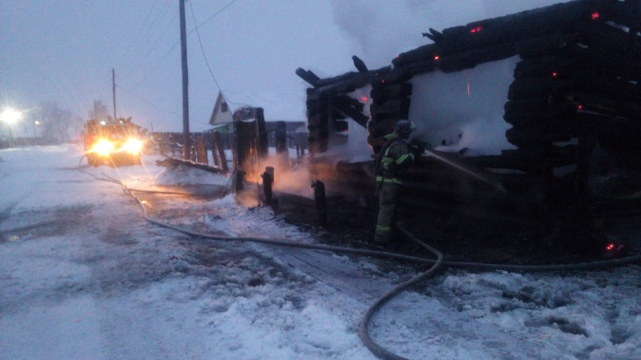
По состоянию на 15.00 3 января в Иркутской области зарегистрировано 60 пожаров, на которых погибли семь человек и три человека получили травмы.
В целях обеспечения безопасности жизнедеятельности населения Иркутской области в период проведения новогодних и рождественских праздников до 9 января 2020 года на территории региона действует «ОСОБЫЙ ПРОТИВОПОЖАРНЫЙ РЕЖИМ».
Проведено 3495 подворовых обходов, 11 сходов граждан. Мерам пожарной безопасности в жилом секторе проинструктировано 4869 человек, распространена 5391 памятка на противопожарную тематику.
Проведено более 130 рейдов и патрулирований, в ходе которых проверено 150 мест проживания неблагополучных семей, а также проинструктировано 128 человек, проживающих в смежных зданиях и помещениях. Проинструктировано органами социальной защиты опеки и попечительства 128 человека.
Государственные инспекторы по пожарному надзору просят граждан проявлять бдительность! О фактах нарушения требований пожарной безопасности необходимо сообщить на единый телефон доверия – 8 (3952)39-99-99, круглосуточно функционирующий в Главном управлении МЧС России по Иркутской области.

